**亮点课堂案例展示**

**（第十三期）**

**岗课融合·双导师教学**

**—以艺术学院《中国民族民间舞蹈》为例**

《中国民族民间舞蹈》是舞蹈表演专业的核心课程，旨在让学生掌握中国民族民间舞蹈的典型风格动律和特有的表演形式、理解民族独特的文化，从而提高学生的舞蹈表现力以及艺术综合素质。课程通过校内专业教师与校外实践导师协同指导的“双导师制教学”，构建“理论-实践-职业”三维培养体系的创新教学模式。其核心在于打破传统教育“单一主体、封闭环境”的局限，形成知识互补、资源联动、过程共管的育人闭环。

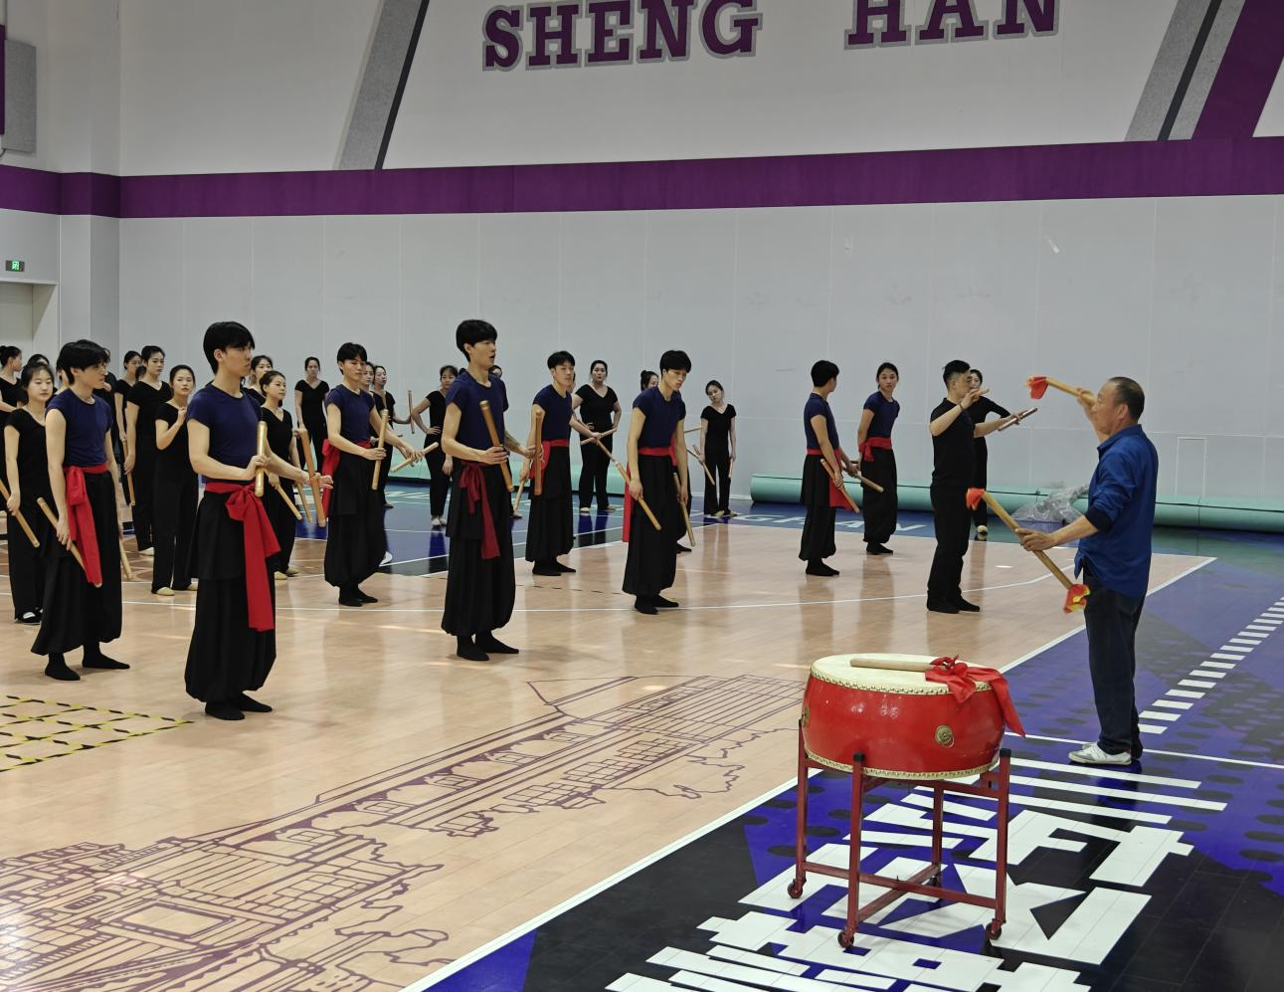

“双导师制”教学融合传统与现代，非遗传承人团队负责传授原生态技艺，通过动作示范、历史讲解，传递“双棒”背后的农耕文化内涵。例如，经典动作“狮子张口”“鹞子翻身”均源自田间劳作场景，传承人强调“握棒如握锄，踏步如夯土”的力道美学。艺术学院专业教师将传统技艺融入现代舞蹈教育体系，开发标准化课程，提炼动作规范，并设计符合学生体能特点的教学方案，实现非遗技艺的“可教、可学、可演”。

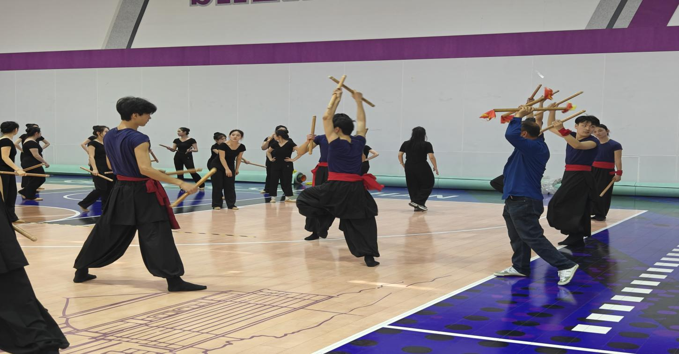

舞蹈专业“双导师制”教学绝非简单的“1+1师资叠加”，而是以舞蹈行业需求为锚点、以学术深度为引擎、以商业价值为杠杆的育人体系重构。它让每一滴汗水都折射市场星光，让每一次旋转都紧扣时代脉搏，最终锻造出“能编能导、能演能创、能研能商”的新时代舞蹈生力军，为行业高质量发展注入永续动能。